**西南科技大学**

**计算机科学与技术学院**

**课程设计报告**

**课程名称：面向对象程序设计方法（Java）**

**专业班级：卓软1901**

**学生姓名：吴熙 王家琦 李子言**

**学号： 5120194671 5120196664 5120196664**

**2021 年 1 月 1 日**

1. **设计题目......................................3**
2. **设计要求......................................3**
3. **用户需求分析..................................3**

**3.1 考试网络环境分析.............................3**

**3.2 服务端的正常操作流程分析......................3**

**3.3 客户端的正常操作流程分析......................4**

**3.4 服务器端/客户端的各种交互流程分析..............4**

**3.5 异常情况下处理流程分析........................4**

1. **系统设计......................................5**

**4.1 服务器端设计.................................5**

**4.2 客户端设计..................................5**

**4.3 服务器/客户端交互功能设计.....................5**

1. **详细设计.....................................17**
2. **设计题目**

基于C/S模式的网络考试系统设计

1. **设计要求**

以Java语言为基础，选择合适的集成开发环境，按照C/S（客户/服务器）模式设计一个适用于局域网内部使用的无纸化在线考试系统，具体需求参见“面向对象程序实践（Java）”课程实验６中的需求“用户需求描述”。

1. **用户需求分析**

（说明：本部分针对设计要求开展需求分析。针对用户需求描述，对其中主要的功能点进行具体分析、归纳与总结，此处仅描述分析结果。按照考试网络环境分析（局域网内网络结构）、服务器端（教师监控机）的正常操作流程分析、客户端（考试机）的正常操作流程分析、服务器端/客户端的各种交互流程分析、异常情况下处理流程分析五个方面进行详细描述，以下为描述提纲示例，可自行增减。）

* 1. **考试网络环境分析**

分析得知，此考试系统在一个机房的局域网内部进行，需一台服务器，用以运行教师监控系统，需多台考试机，用以运行学生考试系统。之间通过本地局域网连接，各台考试机拥有单独的IP地址。可利用所学网络编程socket类建立其联系，最重要的是要实现一个服务器处理多个客户端，这就要在我们服务区建立每进行一个连接时单独开一个线程对学生端进行服务。

* 1. **服务端的正常操作流程分析**

1. **具体流程与功能：**

分析得知，老师先打开服务端打开教师监控系统，显示一个图形用户界面，输入此次考试名称与考试规定的时长，然后点击“选择试卷”按钮，会弹出选择试卷的窗口，选择所需试卷，并将其加载，提示你加载成功。然后点击“加载学生”按钮，会从本机中选择考生的名单，并将其加载，提示你加载成功。然后点击“发布考试”，将试卷传到客户端，考生名单显示在窗口上。然后等待各个考生在规定的时间内登陆进系统，已登陆的学生会在考生名单中显示他的状态，老师根据考生登陆情况，之后显示考生状态的窗口其下会有时间倒计时，待到所有考生交卷或时间截止，然后可点击“判卷”按钮，自动判卷，在考生名单上显示各考生的成绩，并将成绩保存在数据库上。

1. **流程图：**

服务端（教师端）流程如图1：

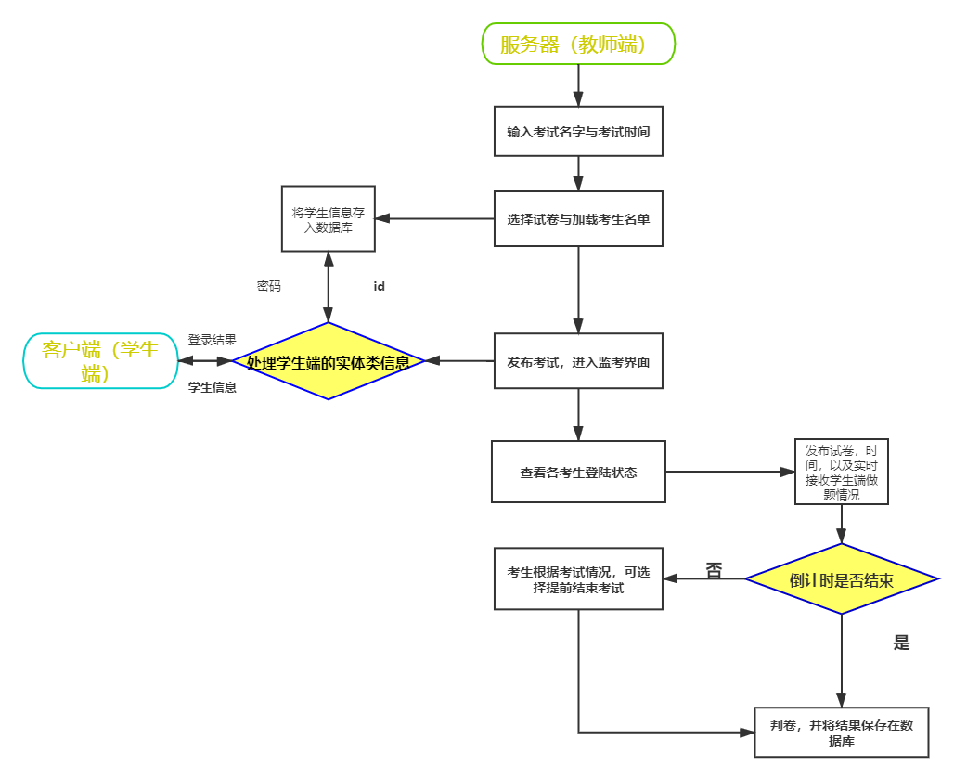

图一：服务端流程图

* 1. **客户端的正常操作流程分析**

**1）具体流程与功能：**

分析得知，考生在客户端打开考试系统，弹出登录窗口，输入准考证号与密码，点击“登录”按钮，该考生的身份信息发送到服务器，服务器再连接到数据库中，首先判断该考生信息是否存在，若不存在则会有弹窗提醒学生联系老师，若存在则在服务器向数据库发送id获取密码（即身份证后六位），然后返回到客户端进行对比，若正确则登陆成功，若错误则会有弹窗提醒出错。学生登陆成功以后，会进入规则页面，在这里学生可以看到考试规则，以及等待老师发布试卷。当老师发布试卷后，考试开始，服务器会向客服端发送考试试卷，客户端界面显示试卷加载进度条，试卷加载完成后，进入考试界面，显示考试题目及选项，并且服务器会实时向学生端发送时间，学生端接受时间倒计时并显示，为了完成试卷保存功能，在对于每一个学生端都会在保存jframe的服务器开一个新线程，然后学生端实时对服务区传送一个jframe，供以断电使用。在学生端设置“交卷”按钮。考生完成考试后，点击“交卷”按钮，隐藏试卷，弹出“考试完成，祝你好运”的窗口，如果考试时间截止，按照“交卷”操作处理，然后退出考场。

**2）流程图：**

客户端（考生端）流程如图2：

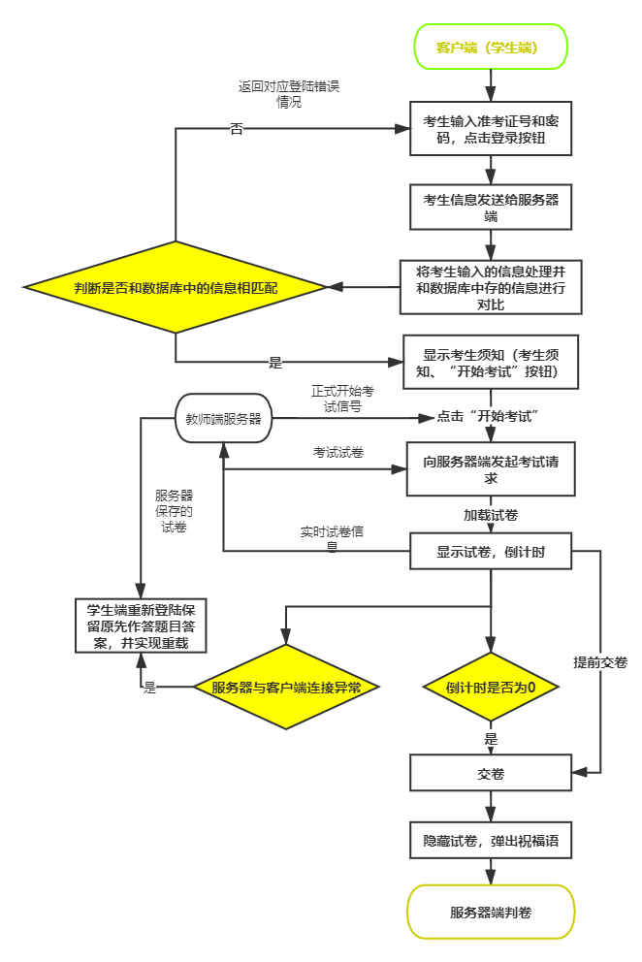

图二：客户端流程图

* 1. **服务器端/客户端的各种交互流程分析**

1. **试卷的传送**

分析得知，服务器选择需要从本地读取试卷，等待老师发布试卷，正式开始考试后，会将试卷发给进入考场的学生，学生加载试卷绘制试卷并显示进度条，加载完成以后进入考场开始作答。

1. **加载考生名单**

服务器教师端从本地将考生名单读取进服务器，先存入服务器端的实体类数组中，然后再连接数据库存入考试信息。

当客户端输入的身份信息通过与数据库的信息进行比对，得出结果。返回到客户端，做出相应的行为。

1. **监考系统中考生名单中的状态改变**

当学生登陆，或者交卷时，学生端都会向教师段对应的服务器发送一个信号，教师端接收到信号以后，会改变相应考试的对应信息。

1. **考生考试时的实时信息传送-断电，掉线异常处理**

考试期间直到结束，客户端都需要将自己的实时做题情况发送给服务器，在客服端点击开始考试后向服务器发送信号，服务器接收到信号后可单独开一个新的线程接收对应客户端的实时信息，并在学生端离线以后，开启一个新的服务器，等待学生端连接以后，把之前试卷发送给学生端重新加载。

* 1. **异常情况下处理流程分析**

当客户端出现断电，突然退出等异常情况导致服务器接收不到客户端实时传送信号，服务器可catch异常并开启一个新的服务器等待对应ip客户端连接，客户端一旦重新连接就可将保存的信息发给客户端，实现考试试卷的重载。

当学生端在教师端未发布考试信息时，就进入考场，学生端会向教师端服务器发送信号，当长时间不能得到应答时，学生客户端会提醒考生考试没有发布，请及时联系老师

**四、系统设计**

**4.1 服务器端设计**

**4．1.1 服务器端主页面设计**

1）服务器端功能界面

如图三：

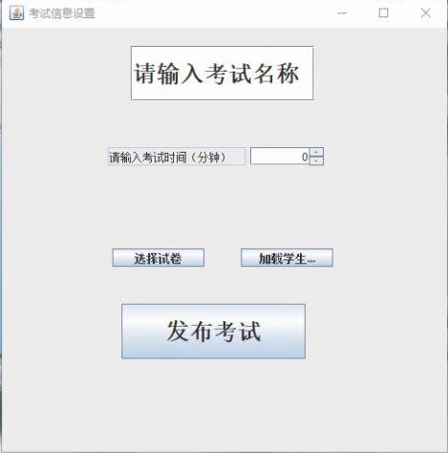 图三：服务器端功能界面

教师可设置考试的名称，考试的时间。点击“选择试卷”和“加载学生”，若添加成功，则弹窗提示成功。点击“发布考试”，跳转到教师监考页面。

2）服务器端查看界面

如图四：

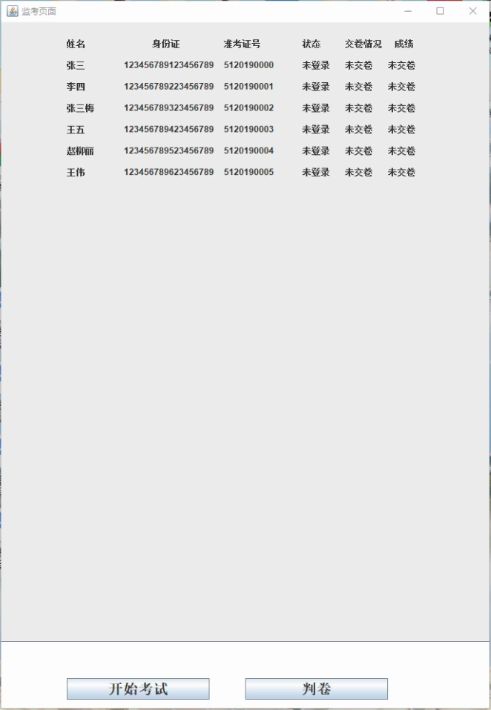

图四：教师监考界面

等当学生在客户端登陆成功后，服务器端查看界面会刷新状态。  
如下图五：（张三登陆成功）

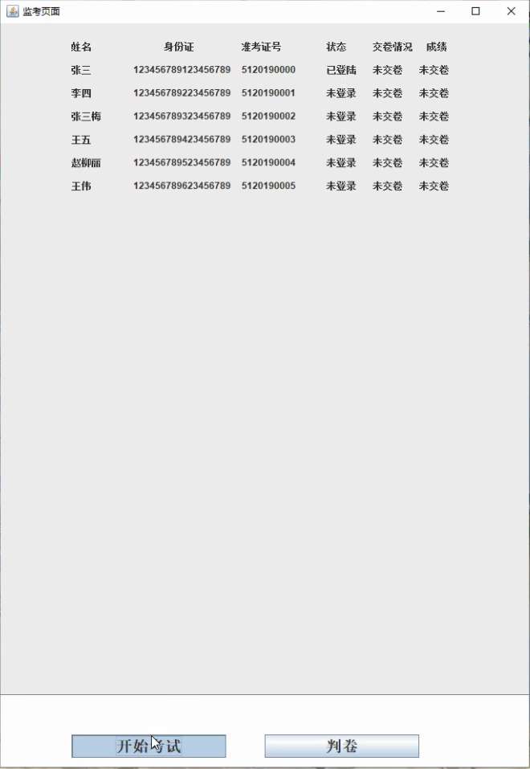图五：考生已登录后的界面

点击“开始考试”后，界面下方出现倒计时。

老师在这里可以在考试时间截止后进行判卷，或根据学生做题情况进行判卷提前结束考试进行判卷。

如下图六：

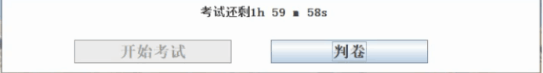

图六:考试倒计时和考试信息窗口

**4.1.2 服务器端功能模块设计**



1）考试名称

可在文本框中输入考试名称，会显示在客户端学生开始考试后的试卷上。

如图七：

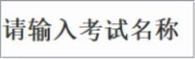

图七：输入考试名称文本框

2）考试时间

在框中设置考试时间，开始考试后在服务器端和客户端显示倒计时。

如图八：IMG_256

图八：输入考试时间文本框

1. 选择试卷

点击“选择试卷”后，选择教师端电脑中提前准备好试卷的txt文件，选择成功则弹窗提示上传成功，等待老师发布试卷后，学生进入考场会发布对应试卷给考生

如图九：

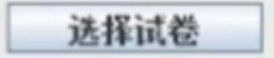

图九：选择试卷按钮

4）加载学生

点击“加载学生”后，保存电脑中存放学生信息的txt文件路径，选择成功则弹窗提示成功，将考生信息先存入教师端的实体类中，然后会把考生信息显示在教师监考页面并将其存入数据库。

如图十：

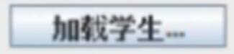

图十：加载学生按钮

5）发布考试

教师点击“发布考试”，跳转到教师监考界面，在此界面可查看学生的登录、交卷情况以及成绩情况，教师可在此页面根据考生登陆信息选择是否开始考试。

6）开始考试

教师点击“开始考试”，学生方可在客户端考试规则界面点击“开始考试”跳转到试题界面，若学生没有全部登录，则会有弹窗提醒老师此情况。

如图十一：

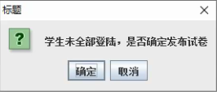

图十一：提示窗口

7)判卷

教师可在考试时间结束后，或者根据在监考页面学生试卷提交情况，点击“判卷”按钮，获得每个学生的成绩，并保存在数据库中

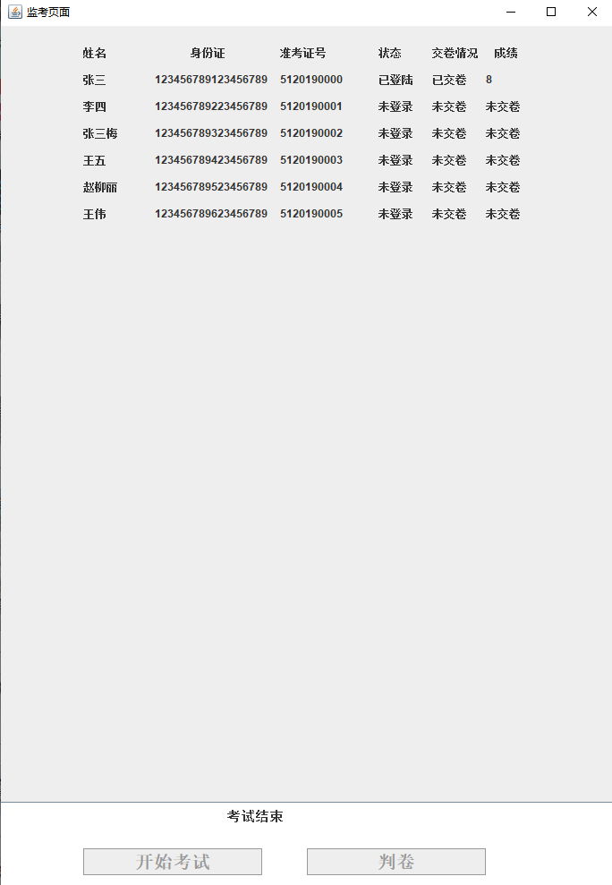

**4.2 客户端设计**

**4.2.1客户端主界面设计**

1）客户端登录界面

如图十二：

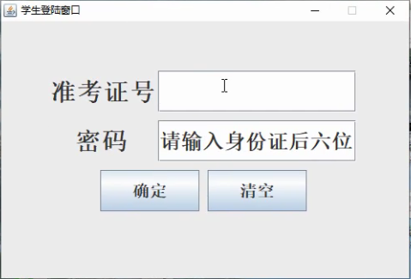

图十二：考生登录界面

考生通过，输入准考证号与密码，点击“登录”按钮，该考生的身份信息发送到服务器，服务器再连接到数据库中，首先判断该考生信息是否存在，若不存在则会有弹窗提醒学生联系老师，若存在则在服务器向数据库发送id获取密码（即身份证后六位），然后返回到客户端进行对比，若正确则登陆成功，若错误则会有弹窗提醒出错。

2）考试须知界面

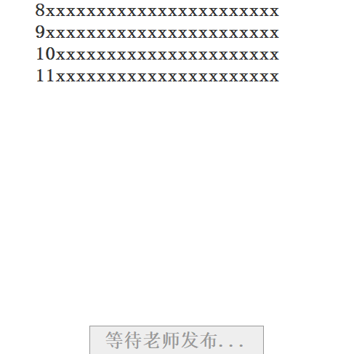

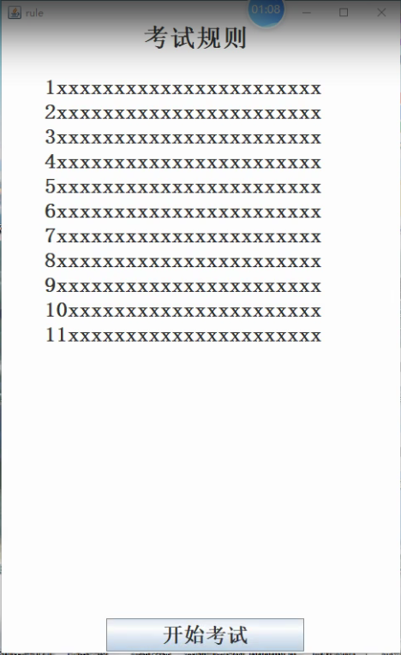

图十三：考场须知界面

考生登录成功后，会跳转到此界面，可以了解本场考试的考试须知，并等待教师发布试卷，当学生端收到教师端开始考试的信息时，可点击开始考试，然后加载试卷，开始作答。

3）考试界面

如图十四：

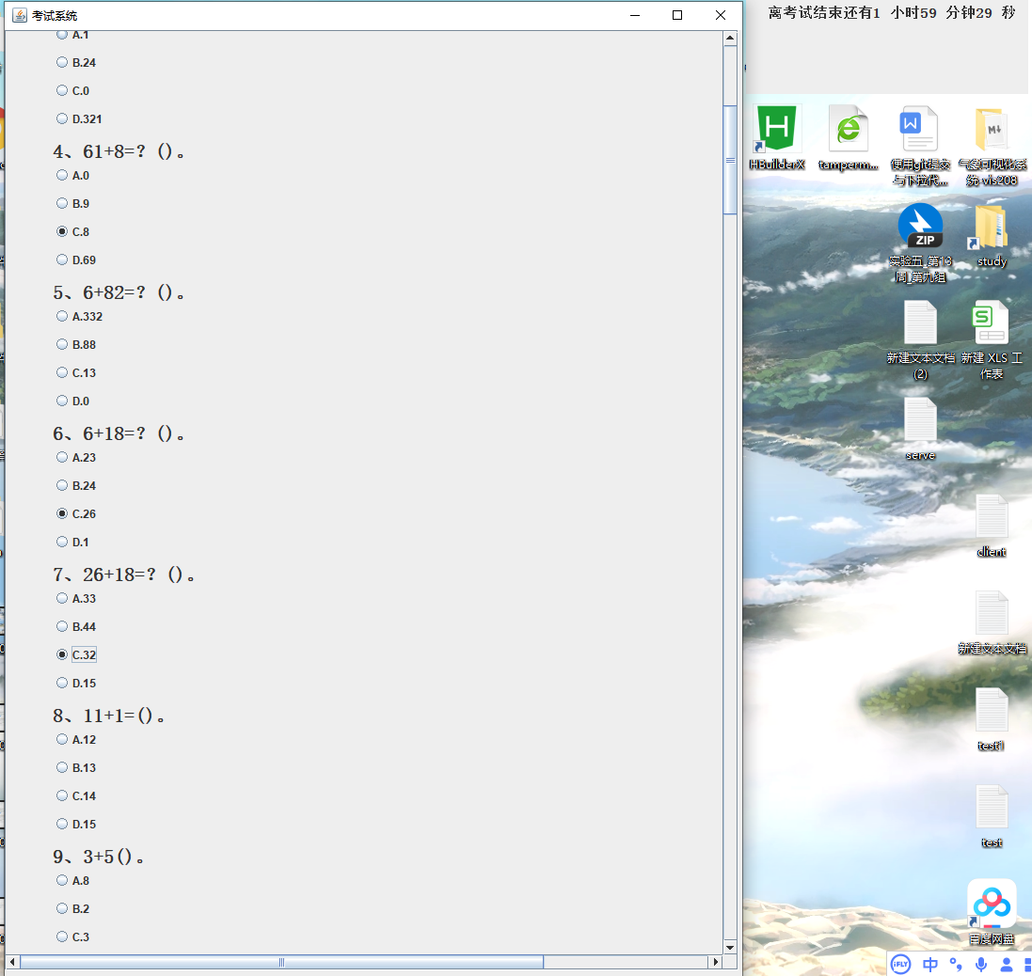图十四：考试界面

倒计时为了考生在考试时方便查看而选择与卷面分离显示，将试卷固定在右上角方便根据试卷调整做题速度。

**4.2.2 客户端功能模块设计**

1）考生登陆

2）考生试卷加载

考生进入考试须知界面后，若服务器端教师未点击“开始考试”，则客户端会显示“等待老师发布…”，当教师点击“开始考试”，客户端显示“开始考试”，考生点击，会获取教师端发布的试卷，并加载试卷，然后进入到考试界面进行答题。

2）考试界面功能

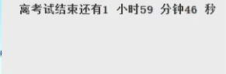

考试结束之前，考生可提前进行交卷。倒计时结束后，考生无法继续作答并自动提交试卷。

**4.3 服务器/客户端交互功能设计**

**4.3.1交互方式总体设计**

（示例：）通过两端的Socket连接，发送不同编码的消息，实现两端的交互。

消息具体格式设计如下：

消息编码 参数1，参数2，……

**4.3.2服务器端交互消息详细设计**

|  |  |  |  |
| --- | --- | --- | --- |
| 消息编码 | 参数表 | 消息含义 | 其它说明 |
| 001 | Student\_msg实体类 | 学生端向教师端服务器学生信息 | 服务器获取学生信息后，会将信息发送到数据库进行处理判断是否登陆 |
| 002 | 试卷.txt文以缓存字节流流的形式发送 | 向客户端发送试卷信息 | 当老师发布试卷开始考试后，教师端向发起请求的客户端发送试卷 |
| 003 | Start 字符串 | 教师端点击开始考试后向所有已连接的学生端发送开始考试的信息 |  |
| 004 | User序列化的实体类 | 考生的做题情况的jfrmae | User里用jFrame保存了学生的做题情况，并时刻发布到教师端，并在学生端掉线后发送给二次登陆的考生，实现试卷断电保存 |
| 005 | User序列化的实体类 | 考生最后的做题情况 | 把jframe试卷发送给教师端，教师端进行判卷获取分数 |
| 006 | 数字信号 | 学生端和教师端连接以后要做的操作，每一个操作对应一个数字信号 | 服务器和学生端会根据相应信号调用不同函数处理相应信息 |

4.3.3客户端交互消息详细设计

|  |  |  |  |
| --- | --- | --- | --- |
| 消息编码 | 参数表 | 消息含义 | 其它说明 |
| 101 | Student\_msg实体类 | 请求服务器验证考生信息 |  |
| 102 | 试卷.txt缓存字节流 | 获取试卷 |  |
| 103 | Start 字符串 | 开始考试 |  |
| 104 | User序列化的实体类 | 考生的做题情况的jfrmae |  |
| 105 | 数字信号 | 操作信号 |  |

**4.4 异常情况下的处理功能设计**

客户端不断地向服务器传输实时试卷，服务器时刻都在保存客户端的试卷，当发生异常如客户端突然退出，服务器也可捕捉异常并在客户端重连的时候，将最新保存的试卷传输回客户端，完成异常情况的处理。

学生在教师端为发布考试的情况下发布试卷，客户端在长时间未响应会提示学生，老师未发布考试，请联系老师，即是老师服务器端还没有开启，提醒老师开启服务器端。

**五、详细设计**

**5.1 服务器端设计**

**一．界面**

**（1）考试信息设置界面**

**考试系统中都主要利用awt包中的GUI绘制页面，JFrame中添加Jpanel，然后再根据初步预设图在对应位置添加JTextare**

**以及JTextField,再对JButton进行监听，调用相应函数**

**（2）监考界面**

**同上，不过在这个类里，设置了JLabel组，用于根据数据库信息大规模生成学生信息并显示在监考页面中，以及一个JTextField用于实时考试更新并通过服务器传给客户端**

1. **功能**
2. **试卷加载以及发布**

**老师通过JFileChooser本地获取试卷后获取地址，等待老师发布考试试卷，并且学生进行考试申请时，服务器会通过地址获取到文件，并将试卷以**BufferedInputStream**缓存字节流的形式发送给对应客户端。**

1. **学生信息导入与存储**

**老师通过JFileChooser本地获取学生名单后获取地址后，会先按照student\_msg这个实体类的形式存入实体类数组中，并在监考页面显示以及在后续导入数据库中使用。**

1. **监考页面学生登陆情况显示**

**监考页面的登陆情况是，首先教师在导入了本地学生信息后会有一个初始化的值，放入JLabel数组中，每当学生端发送信号会立刻在对应的地方进行信息修改，让老师能够及时看到学生信息情况。**

1. **数据库与服务器的操作**

**数据库和服务器的连接都是一样的，只是不同操作的sql操作不同，所以在建立连接以后，根据不同操作调用不同函数**

**数据库和服务器的操作，有 1.信息导入 2.信息修改 3.数据读取 4数据删除 5数据查看**

**在学生登陆时，服务器会调用3，5对应的函数查询账号以及密码。**

**在老师导入信息时，会调用先调用4清空之前的数据库数据，并调用1 把学生信息导入数据库中**

**在考试结束获取到考生成绩时会调用2，进行分数保存**

1. **一个服务器多客户端连接以及操作**

**服务器每接受到一个客户端连接就会开启一个新的线程对它进行单独服务，这个在5.3会重点提到。**

1. **学生端掉线重连机制（服务器提现）**

**学生端一旦开始考试，就会和试卷保存对应服务器的一直发送当前学生试卷的jFrame，上传到对应的服务器端线程中进行实时保存，并在客户端连接中断时，等待学生端的二次连接，一旦学生连接上了，服务器会对学生端发送之前的试卷JFrame，实现题目的保存。**

1. **考试倒计时**

**在教师端，会对每一个连接的客户端开启一个专门负责传送教师端时间的服务器线程send\_time，并在教师端设shcedule任务，每隔一秒中教师端time减1，这样就能实现教师端与所有学生端时间的同步。**

**学生端**

**5.2 客户端设计**

**一．界面**

**（1）登陆页面**

**JFrame里添加Jpanel，再在Jpanel中放入JTextFiled,以及JpaawordField，最后添加Jbutton并添加监听事件，格外的对JpaawordField添加焦点时间实现提示功能**

1. **规则页面**

**JFrame里添加Jpanel，再在Jpanel中放入考试规则的JTextArea，然后添加JButton，并进行监听**

1. **考试页面**

**在JFamre中添加了Jpanel和jScrollPane，Jpanel用于存入题目，先把题目信息存入实体类数组中，并按照规律放入添加到Jpanel中，jScrollPanel滑动Jpanel，并添加button进行监听。**

**二 .功能**

1. **多情况的登陆信息提示**

**学生端在登陆时，会根据服务器与JDBC的处理结果会有多种信息提示**

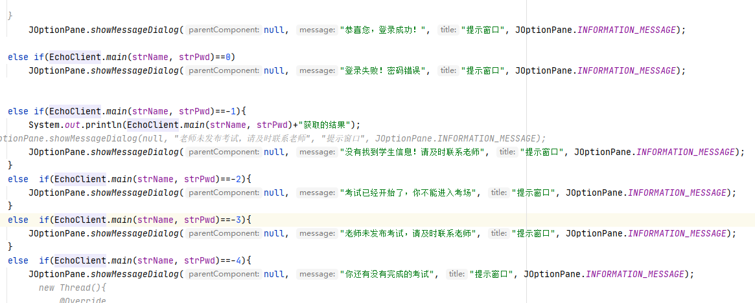

1. **判卷功能**

**根据JFrame，里TextSave实体类中的正确的答案，和JRadionButton进行对比，获取学生成绩**

1. **学生端掉线重连机制（学生端提现）**

**学生端在掉线，第二次连接时，服务器会首先判定这个考生有没有参加过考试，如果参加过考试会返回一个信号，并提醒学生你还有没有完成的考试，学生端会直接连接之前对应的服务器，并且接收到之前存在对应服务器线程中的JFrame，进行试卷的重载。**

**5.3 服务器/客户端交互功能设计**

**我觉得本次程序设计最大的特点就是利用Thered的EchoSeverThread类，**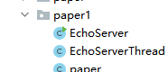

**把实际处理连接的代码移动到一个的线程对应方法中，让我的服务器每连接一个客户端就启动一个新的线程，然后在一个线程中对该客户端进行一对一的处理，以及暂时的数据存储（在断电保存中可以起到作用），形成了一个稳定的，能够同时处理多个客户的internet服务器。**

**下面是实现客户端与服务区同步时间的一个具体例子**

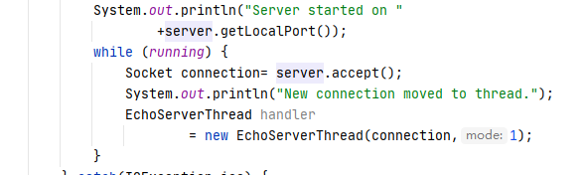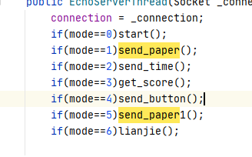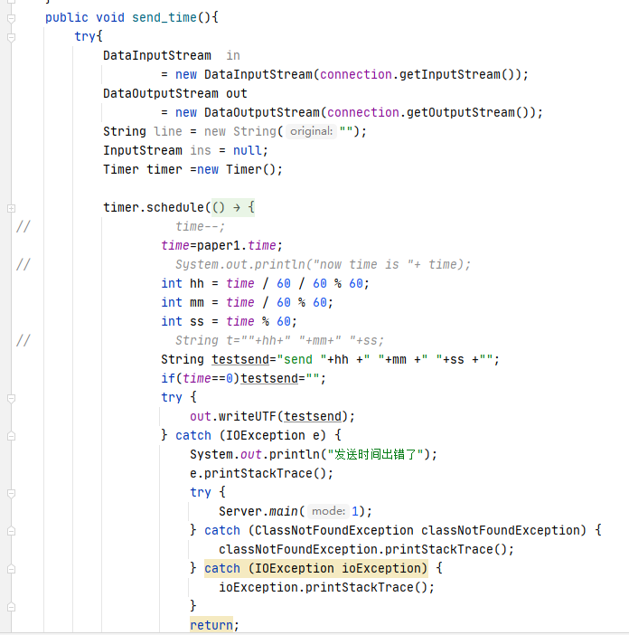

说明：

1、本报告需经小组内所有组员讨论完成。

2、从以上第三部分开始，填入具体设计内容。

3、以上结构仅供参考，各关键部分的说明仅为示例，需要认真理解并进行细化。

4、在必要的部分增加图、表加以说明。

5、在完成后删除模版中相应的说明部分，可增加目录。

6、该报告完成后，打印提交。